T.C.
Üsküdar Kaymakamlığı
İlçe Milli Eğitim Müdürlüğü
Aziz Mahmud Hüdayi Anadolu İmam Hatip Lisesi
Müdürlüğü
Aziz Mahmud Hüdayi Anadolu İmam Hatip Lisesi Brifing Dosyası
2023

İÇİNDEKİLER
Kurum Kimlik Bilgileri 3
Kurumun Genel Özellikleri) 4
Personel Bilgileri 5
Öğretmen Norm Kadro Bilgileri… 5
Kurumda Çalışan Personel Sayısı 6
Öğrenci Bilgileri 6
Şube ve Öğrenci Sayıları… 6
Öğrencilere İlişkin Veriler… 6
Bina ve Arsa Bilgileri 8
Kurumun Sosyal-Sportif Faaliyetleri 11
Kurumun Başarıları ……………………………………………………………………………………………12
Kurumun Hedefleri 13
Kurumun Sorunları ve Çözüm Önerileri 14
Yürütülen Projeler………………………………………………………………….………………………….15
Teknolojik Düzey……..…………………………………………………………………………………………16
Mali tablo…………………………………………………………………………………………………….17
KURUM KİMLİK BİLGİLERİ
- Kurumun Resmî Adı | Aziz Mahmud Hüdayi Anadolu İmam Hatip Lisesi
- Adresi | Valide Atik Mh. Kartalbab Cd. No:39/1
- Telefon | 0 216 553 07 05
- Belgegeçer(Fax)
- E-posta Adresi | azizmahmudhudayianadolu@gmail.com
- Web Adresi | https://azizmahmudhudayiaihl.meb.k12.tr/
7. Öğretim Şekli | Tam gün
8. Öğretime Başlama Yılı | 2016
9. Kurum Kodu | 761652
10. Yabancı Dili | İngilizce
11. Okul Müdürü | İlhan KÜÇÜKÜNAL
12. Müdür Başyardımcısı | -
13. Müdür Yardımcısı  13. Müdür Yardımcısı | İbrahim KARA

2. KURUMUN GENEL ÖZELLİKLERİ
- OKULUN TARİHÇESİ

OKULUMUZ 2012 -2013 EĞİTİM-ÖĞRETİM YILINDA ÜSKÜDAR ANADOLU İMAM HATİP LİSESİ EK BİNASINDA PAŞAKAPISI BİNASI OLARAK ÖĞRETİME AÇILARAK ANADOLU İMAM HATİP LİSESİ PROGRAMIYLA ÖĞRENCİ YETİŞTİRMEYE BAŞLAMIŞ VE 2016-2017 YILINDA AZİZ MAHMUD HÜDAYİ ANADOLU İMAM HATİP LİSESİ OLARAK MÜSTAKİL OKUL OLMUŞTUR.2016-2017 ÖĞRETİM YILINDA OKULUMUZDA 11 SINIF VE 228 ÖĞRENCİ İLE ÖĞRENİME BAŞLANMIŞTIR.4 ŞUBE OLAN 9. SINIFIMIZDA 87 ÖĞRENCİ, 1 ŞUBE OLAN 11. SINIFIMIZDA 24 ÖĞRENCİ 6 ŞUBE 12.SINIFLARDA 117 ÖĞRENCİ BULUNMAKTADIR.2020/2021 EĞİTİM ÖĞRETİM YILINDA ATİK VALİDE MAHALESİNDEKİ İMAM HATİP ORTAOKULUNUN BİNASINA TAŞINMIŞTIR. ATİK VALİDE KAPATILIP AZİZ MAHMUT HÜDAYİ BÜNYESİNE ALINMIŞTIR.

- BİNA BİLGİLERİ
a)Derslikler
Okulumuzda şu anda 18( ONSEKİZ ) adet derslik mevcuttur. Dersliklerimiz ders araç-gereçleri yönünden yeterlidir.

b)Kütüphane Durumu

Okulumuz kütüphanemiz vardır. Mevcutta 2324 e yakın kitabımız bulunmaktadır. Derslerde ve ders dışında öğrencilerimizin kullanımına açıktır.

Depo ve Arşiv Durumu
Bodrum katta sığınak olarak ta kullanılabilecek 4 depo ve arşiv odamız bulunmaktadır.
e) Spor Salonu Durumu
Salonumuz bulunmamaktadır.

f) İdare Odaları
Okulumuzda bir müdür odası, bir müdür yardımcısı odası, bir memur odası ve bir öğretmenler odası bulunmaktadır.
İdare odalarımızın tamamında kesintisiz internet bağlantılı bilgisayarlar ve başta lazer yazıcılar olmak üzere çevre birimleri mevcut olup donatım yönünden standartlara uygun seviyededir.

g) Diğer Sosyal Faaliyetler için Ayrılmış Alanlar
90 m2 okul bahçemiz bulunmaktır.
h)Rehberlik Servisi Okulumuzda öğrenci ve velilere rehberlik ve psikolojik danışmanlık hizmetlerini verebilecek 1 (bir) rehberlik öğretmenimiz i mevcuttur
- Bahçenin Alanı
Okulumuz 90 metrekarelik bir bahçeyi kullanmaktadır. Bahçemizin dış ihata duvarı bulunduğu ve bahçe kapısı raylı sisteme sahip olduğundan kontrol ve güvenliği sağlamaktadır.
Bahçe giriş kapısında nöbetçi kulübesi ya da özel güvenlik görevlisi bulunmamaktadır.

k)Okulun Güvenliği
Güvenlik personelimiz bulunmamaktadır.

Kantin Durumu:
Okulumuzun öğrencilerinin beslenme ihtiyaçları için kantin bulunmaktadır.

3. PERSONEL BİLGİLERİ

- ÖĞRETMEN NORM KADRO DURUMU
Okulumuzun norm kadrosu 32 dir. Branş bilgileri aşağıdadır.
Müdür | Coğrafya | İLHAN | KÜÇÜKÜNAL
Müdür Yardımcısı | Türk Dili ve Edebiyatı | İBRAHİM | KARA
Öğretmen | Arapça | ZEHRA | EMEKTAR
Öğretmen | Beden Eğitimi | MURAT | METE
Öğretmen | Biyoloji | MERYEM | GÜR
Öğretmen | Coğrafya | ASİYE | KAHRİMAN
Öğretmen | Din Kültürü ve Ahlâk Bilgisi | ALİ | ÜNAL
Öğretmen | Din Kültürü ve Ahlâk Bilgisi | OSMAN | SARIHAN
Öğretmen | Fen Bilimleri | SEHER | KAPLAN
Öğretmen | Fizik | EKREM | YILDIZ
Öğretmen | İmam-Hatip Lisesi Meslek Dersleri | ABDULLAH | GÜMÜŞ
Öğretmen | İmam-Hatip Lisesi Meslek Dersleri | ADEM | SARITAŞ
Öğretmen | İmam-Hatip Lisesi Meslek Dersleri | RÜSTEM | ÇAKIR
Öğretmen | İmam-Hatip Lisesi Meslek Dersleri | ZEYNEP DİLEK | ŞAHİN
Öğretmen | İngilizce | GÜLİN | ATASOY
Öğretmen | İngilizce | NEŞE | BAŞ
Öğretmen | Kimya / Kimya Teknolojisi | EMRE | DİKERMAN
Öğretmen | Matematik | MELİKE | BÜYÜK
Öğretmen | Matematik | NACİYE NESRİN | TANRIÖĞEN ATAKAN
Öğretmen | Okul Öncesi | AYŞENUR | DURAN
Öğretmen | Okul Öncesi | DİLEK | ŞAHİNBAŞ
Öğretmen | Rehberlik | DERYA | KARACAOĞLU
Öğretmen | Sosyal Bilgiler | ABDULKERİM | BOZLAK
Öğretmen | Tarih | CANİMEN | KARACA
Öğretmen | Türk Dili ve Edebiyatı | EZGİ | GÖKTÜRK DİNÇER
Öğretmen | Türk Dili ve Edebiyatı | MUSTAFA | YILMAZ
Öğretmen | Türkçe | ELİF | ASLANGÖR
Öğretmen | Türkçe | EMEL | CİHANGİR

B. KURUMDA ÇALIŞAN PERSONEL SAYISI

 | Kadrolu | Aylıksız İzinde | Sözleşmeli | Görevlendirme | Ücretli | Hizmet Alımı | Toplam | İhtiyaç
Müdür | 1
Müdür Başyardımcısı
Müdür Yardımcısı | 1
Öğretmen | 30 |  |  | 5 | 2
Hizmetli | 1
Memur
Sürekli İşçi | 2
Aşçı
Güvenlikçi
Kaloriferci
TOPLAM | 35 |  |  | 5 | 2 |  | 42

4. ÖĞRENCİ BİLGİLERİ

- ŞUBE VE ÖĞRENCİ SAYILARI

SINIFLAR | Anasınıfı | 5. | 6 | 7 | 8 | 9 | 10 | 11 | 12 | TOPLAM
Şube Sayısı | 2 | 2 | 1 | 1 | 1 | 3 | 1 | 3 | 3 | 17
Öğrenci Sayısı | 48 | 28 | 21 | 12 | 15 | 44 | 23 | 34 | 42 | 267

- YILLARA GÖRE ÖĞRENCI MEVCUTLARI

Yıllara Göre Öğrenci Mevcutları
2020-2021 | 2021-2022 | 2022-2023 | 2023-2024
254 | 252 | 233 | 267

- GENEL ÖĞRENCİ İSTATİSTİKLERİ

Sınıf Tekrarı Yapan Öğrenci Sayısı | Sürekli Devamsız  Öğrenci Sayısı |  | Özel Rehabilitasyon  Merkezlerine Giden Öğrenci  Sayısı |  | Şartlı Nakit Desteği Alan  Öğrenci Sayısı |  | Burs Alan Öğrenci Sayısı |  | Kaynaştırma-Rehberlik Hizmeti  Alan Öğrenci Sayısı |  | Engelli Öğrenci Sayısı |  | Tasdikname İle Okuldan  Uzaklaştırılan Öğrenci Sayısı |  | Örgün Eğitim Dışına Çıkarılan  Öğrenci Sayısı |  | İşletmelerde Beceri Eğitimi  Alan Öğrenci Sayısı |  | Beceri Eğitimini Okulda Yapan Öğrenci Sayısı |  | Açık Liseye Geçen Öğrenci  Sayısı:
 | K | E | K | E | K | E | K | E | K | E | K | E | K | E | K | E | K | E | K | E | K | E
00 | 0 | 3 | 0 | 3 | 00 | 0 | 0 | 0 | 0 | 8 | 0 | 1 | 0 | 0 | 0 | 0 | 0 | 0 | 0 | 0 | 0 | 0

D. KARŞILAŞTIRMALI ÖĞRETMEN/ÖĞRENCI DURUMU
Karşılaştırmalı Öğretmen/Öğrenci Durumu
 | ÖĞRETMEN | ÖĞRENCİ | DERSLİK
KADEME | Toplam Öğretmen Sayısı | Toplam Öğrenci Sayısı | Toplam Derslik Sayısı | Öğretmen Başına Düşen Öğrenci Sayısı | Derslik Başına Düşen Öğrenci Sayısı

Öğrenci Sayıları | Toplam Öğrenci Sayısı | Fen Lisesi | Sosyal Bilimler Lisesi | Anadolu Lisesi | Anadolu Sağlık Meslek Lisesi | Anadolu Teknik Liseleri | Anadolu Meslek Liseleri | Anadolu İmam Hatip Lisesi | Askeri Liseler | Polis Kolejleri | Çok Programlı Liseler | Güzel Sanatlar Liseleri | Açık Lise | Özel Lise | Devam Etmeyen Öğrenci Sayısı
 | 267 |  |  |  |  |  |  | 17
E. LİSE YERLEŞTİRME DURUMU

F. YÜKSEKÖĞRETİM YERLEŞME DURUMU
S.No |  | YGS - Yüksek Öğretime Geçiş Sınavı | K | E | TOPLAM
1 | Sınava Giren Öğrenci Sayısı |  |  | 31 | 31
2 | YKS Sınav Puanı İle 4 Yıllık ve Üzeri Eğitim Yapan Yüksek Öğretimlere Yerleşen Öğrenci Sayısı |  |  | 7 | 7
3 | YKS Sınav Puanı İle 2 Yıllık Eğitim Yapan Yüksek Öğretimlere Yerleşen Öğrenci Sayısı |  |  | 4 | 4
4 | Ek Kontenjan İle Yüksek Öğretime Yerleşen Öğrenci Sayısı |  |  | 0 | 0
5 | Açık Öğretim Fakültelerine Yerleşen Öğrenci Sayısı |  |  | 0 | 0
6 | Askeri Okullara Yerleşen Öğrenci Sayısı |  |  | 0 | 0
7 | Polis Akademilerine Yerleşen Öğrenci Sayısı |  |  | 0 | 0
8 | Polis Meslek Yüksek Okullarına Yerleşen Öğrenci Sayısı |  |  | 0 | 0
9 | Yetenek Sınavı İle Yerleşen Öğrenci Sayısı |  |  | 0 | 0
10 | Doğrudan Geçiş İle Yüksek Öğretimlere Yerleşen Öğrenci Sayısı |  |  | 0 | 0
11 | Yüksek Öğretime Yerleşen Toplam Öğrenci Sayısı |  |  | 11 | 11
12 | KPSS İle Yerleşen Öğrenci Sayısı |  |  | 0 | 0
13 | İstihdam Edilen Öğrenci Sayısı |  |  | 0 | 0
 | EVDE EĞİTİM ALAN ÖĞRENCİ BİLGİLERİ | KAYNAŞTIRMA EĞİTİMİ ÖĞRENCİ BİLGİLERİ
EĞİTİM KADEMESİ | ÖĞRENCİ SAYISI | ÖĞRENCİ SAYISI | YETENEK TÜRÜ | ÖĞRENCİ SAYISI
Ortaokul | 0 | 5
Lise | 0 | 3
TOPLAM |  | 8

G. ÖZEL EĞİTİM ÖĞRENCİLERİNE DAİR VERİLER

EĞİTİM  KADEMELERİ | Özel Eğitim Sınıf Sayısı | Özel Eğitim Sınıfı Öğrenci Sayısı | Kaynaştırma Eğitimi Yapılan  Sınıf Sayısı | İşitme Engelli Öğrenci Sayısı
 |  |  |  |  | Görme Engelli Öğrenci Sayısı |  | Ortopedik Engelli Öğrenci Sayısı |  | Dil Ve Konuşma Güçlüğü  Olan Öğrenci Sayısı |  | Hafif Düzeyde Zihinsel Yetersizliği Olanları Sayısı |  | Otistik Öğrencilerin Sayısı | Sosyal Ve Duygusal Uyum Güçlüğü Olanların Sayısı ( * )
 |  |  | 7 |  | 1 |  | 1
TOPLAMI |  |  | 7 |  | 1 |  | 1
H. ÖZEL EĞİTİM TÜRLERİNE GÖRE ÖĞRENCİLERİNE DAİR VERİLER

Eğitim Kademesi | Öğrenci Sayısı
0 | 0
TOPLAM | 0
I. TAŞIMALI EĞİTİM ÖĞRENCİ SAYILARI

İ. YABANCI ÖĞRENCİLERİN SAYISI
ÜLKESİ | EĞİTİM KADEMESİ
Afganistan | 3 |  |  |  | 3
Suriye | 5 |  |  |  | 5
Mısır | 3 |  |  |  | 3
Makedonya | 1 |  |  |  | 1
Tacikistan | 1 |  |  |  | 1
Azerbaycan | 1 |  |  |  | 1
Kazakistan | 1 |  |  |  | 1
Özbekistan | 2 |  |  |  | 2
Türkmenistan | 1 |  |  |  | 1
İran | 1 |  |  |  | 1
Lübnan | 1 |  |  |  | 1
Toplam |  |  |  |  | 20

- Öğrencilerin Katıldığı Kültürel ve Sportif Yarışmalara İlişkin Dereceler
Okulun Katıldığı Yarışmalar | Alınan İlçe Derecesi | Alınan İl Derecesi
Genç Bilaller Ezan Okuma Yarışması | 4 | 0
Genç Muhafızlar Hafızlık Yarışması | 4
Hutbe Yarışması | 4
Kuranı Güzel Okuma YaRışması | 4
5. KURUMUN BAŞARILARI

6. KURUMUN HEDEFLERİ
1. Müfredat doğrultusunda geleceğe öğrencileri hazırlamak
2. Din Öğretimi Genel Müdürlüğü’nün hedefleri doğrultusunda öğrencileri en iyi şekilde yetiştirmek
3. Türk Milli Eğitiminin Genel Amaçları doğrultusunda öğrencileri yetiştirmek

B. EKİNLİK SAYILARI
Etkinlik/Faaliyet Adı | Sayısı
İlköğretim Yetiştirme Programı (İyep) | 0
Destekleme Ve Yetiştirme Kursu (Dyk) | 0
Ders Dışı Eğitim Çalışması
Halk Eğitim Destekli Kurs | 1
Tiyatro
Konferans/Seminer | 8
Gezi | 9
Yıllık Öğrenci Başına Okunan Kitap | 2
Lisanslı Sporcu | 16
Bilim Sanat Merkezine Devam Eden Öğrenci | 0

7. KURUMUN SORUNLARI VE ÇÖZÜM ÖNERİLERİ
Sorun Türü | Sorunlar | Çözüm Önerileri
Bina İle İlgili Sorunlar | Bodrum katta duvarlardan su almakta nem ve küf yapmaktadır. | Dışardan temele kadar kazılıp müdahale edilmesi bohçalama yapılması gerekmektedir.
Okul Bahçesi İle İlgili Sorunlar | Bahçe alnımız yaklaşık 100 m2 olduğundan genişletilmesi gerekmektedir. | Okulumuz bahçesinin batı tarafında bulunan 5 parselin okul arazisine katılması için girişimlerde bulunulmuştur.
Okul Pansiyonu İle İlgili Sorunlar
Öğretmen ve Yönetici İle İlgili Sorunlar (İhtiyaç) | 3 Kademe bir arada olduğu için her kademenin iş yoğunluğu ayrılmaktadır. Bu sebeple 1 müdür yardımcısı yetmemektedir. | Her kademe için müdür yardımcısı olmalıdır
Personel İle İlgili Sorunlar (İhtiyaç) | 1 erkek personel ihtiyatır.
Öğrenci Kontenjanı İle İlgili Sorunlar
Öğrenci Devamı İle İlgili Sorunlar

8. YÜRÜTÜLEN PROJELER

Milli Eğitim Bakanlığı, Din Öğretimi Genel Müdürlüğü, Orta Öğretim Genel Müdürlüğü, İstanbul İl Milli Eğitim Müdürlüğü ve Üsküdar İlçe Milli Eğitim Müdürlüğünün tüm projeleri takip edilmekte ve uygulanmaktadır.
9. DONANIM BİLGİLERİ
A. TEKNOLOJİK DONANIM
Araç -Gereçler | 2023 Yılı Mevcut Sayısı | İhtiyaç
Bilgisayar | 4 | 00
Dizüstü Bilgisayar | 5 | 0
Akıllı Tahta | 21 | 0
Tablet | 0 | 0
Yazıcı | 6 | 0
Tarayıcı | 0 | 0
Tepegöz | 0 | 0
Projeksiyon | 2 | 0
Televizyon | 0 | 0
İnternet Bağlantısı | 1 | 0
Fen Laboratuarı | 1 | 0
Bilgisayar Lab. | 0 | 0
Faks | 0 | 0
Fotoğraf Makinesi | 1 | 0
Kamera | 0 | 0
Baskı Makinesi | 1 | 0
Kütüphanedeki Kitap Sayısı | 2324 | 0

10. OKULUN MALİ TABLOSU

OKULUN MALİ TABLOSU
Harcamanın Adı | Y ı l l a r
 | 2023
 | Ödenek | Okul Aile Birliği
Personel Gideri | 0 | 0
Mal ve Hizmet  Alımları | 0 | 50000
Onarımlar | 0 | 20000
Diğer | 0 | 25000
T O P L A M |  | 95000

11. KURUM İÇİNDEN GÖRSELLER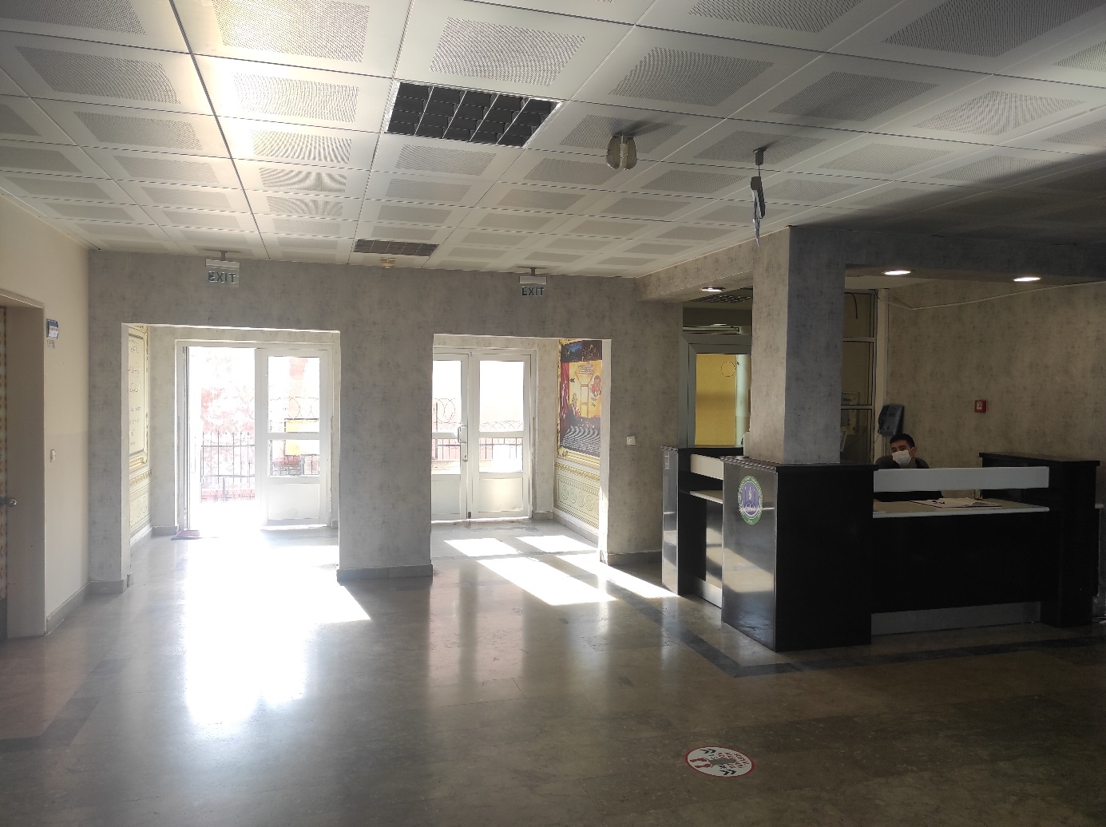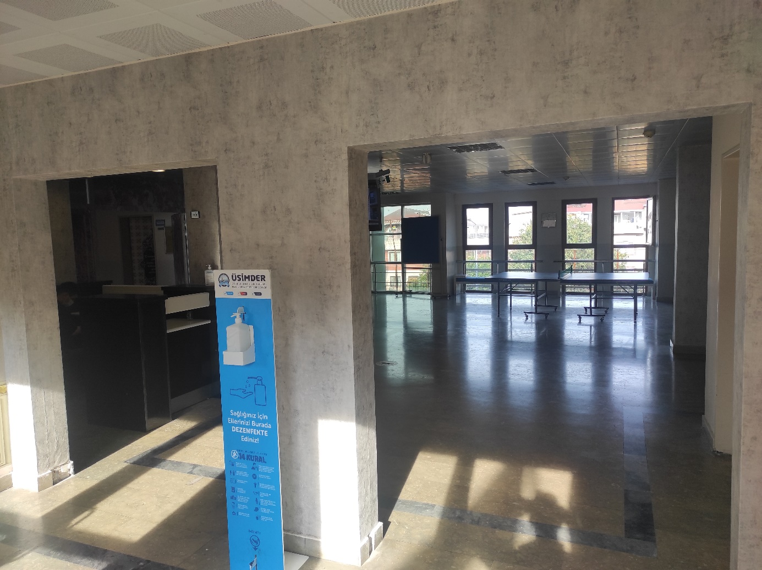

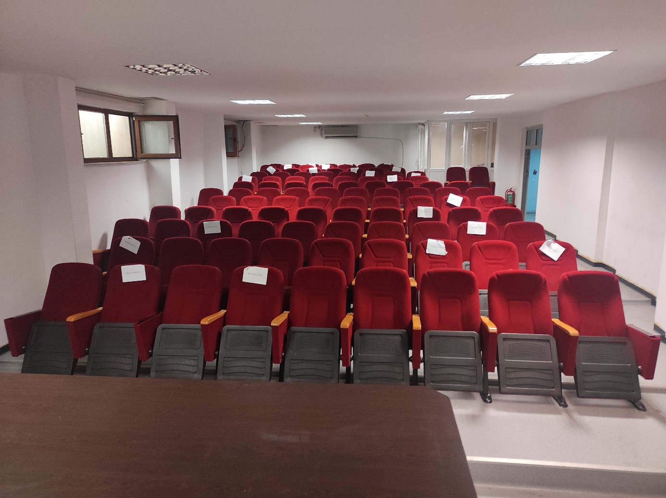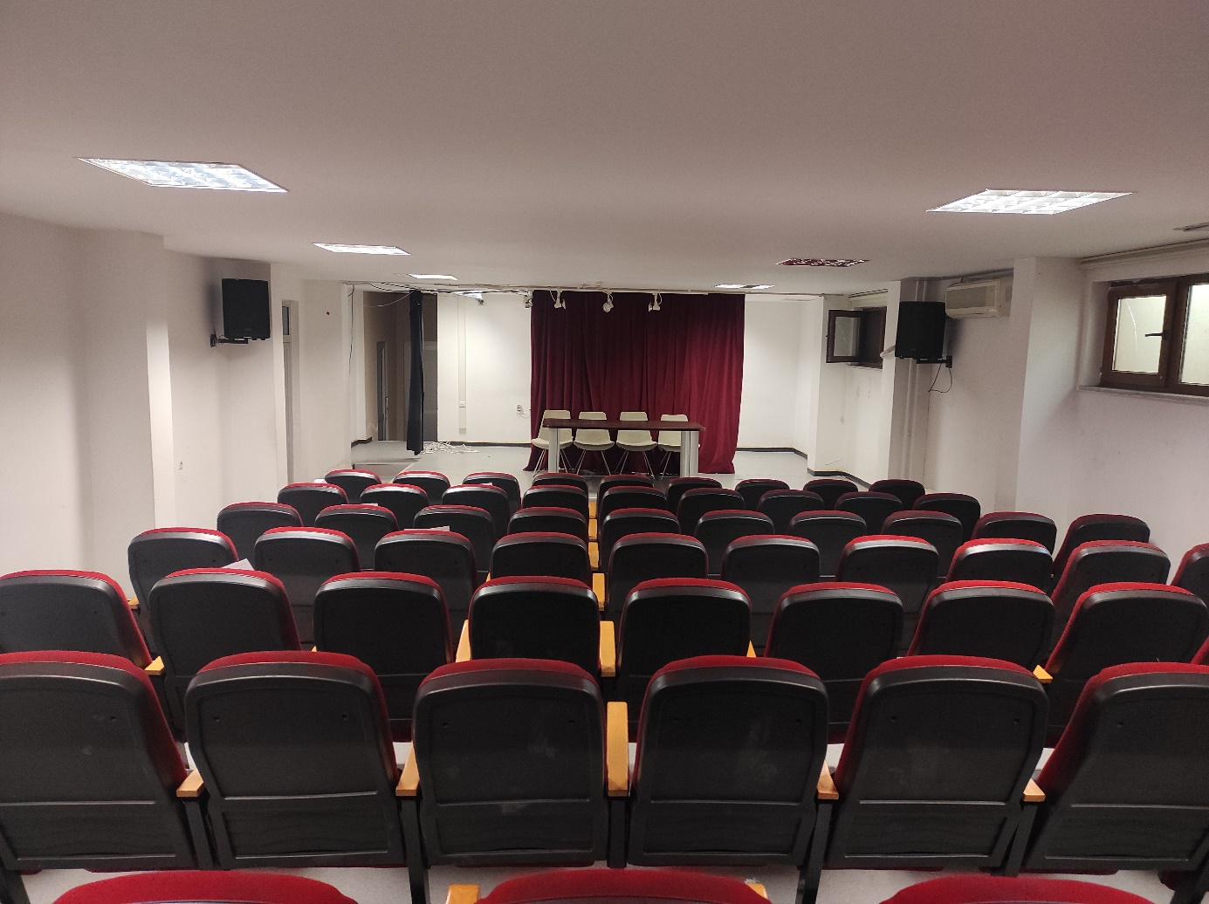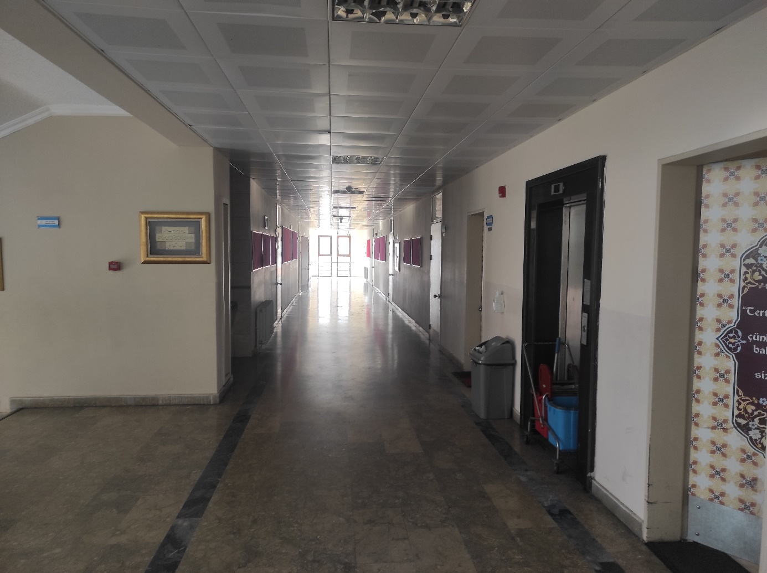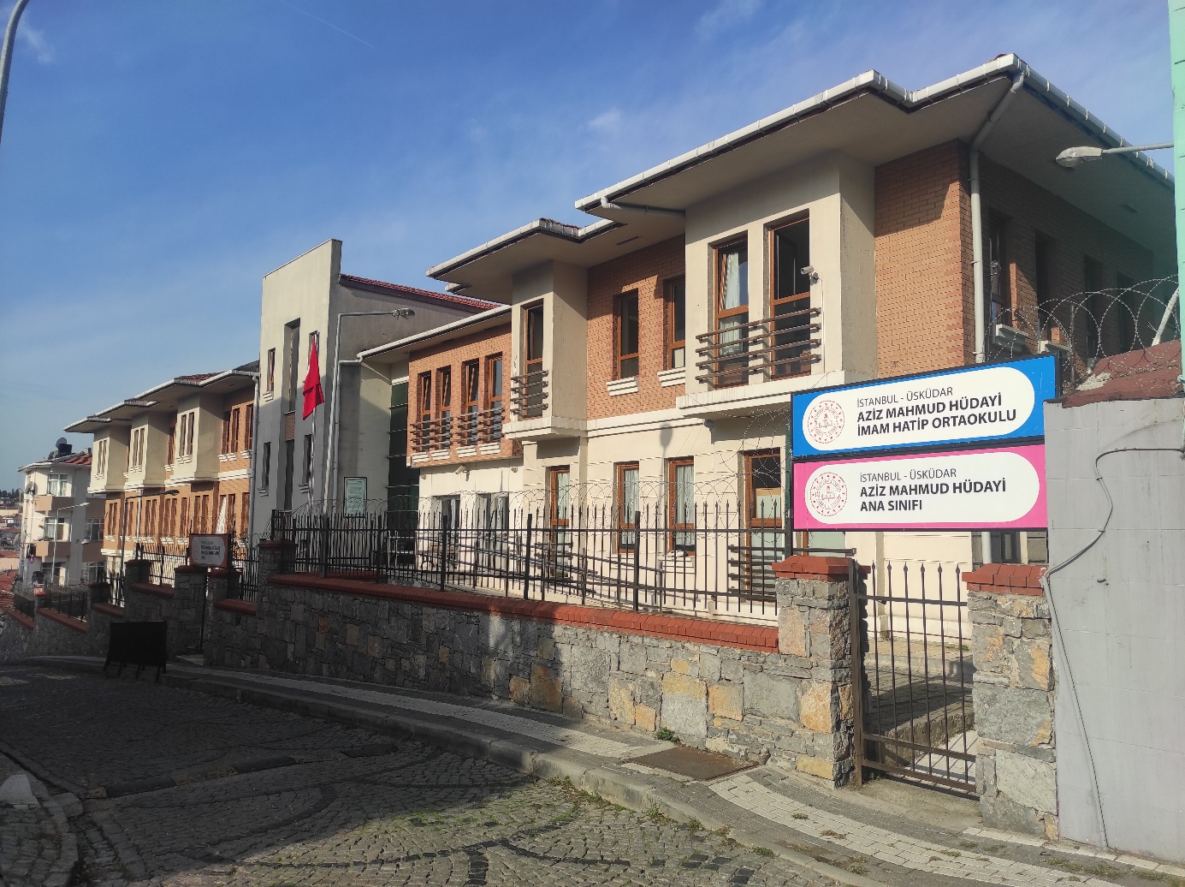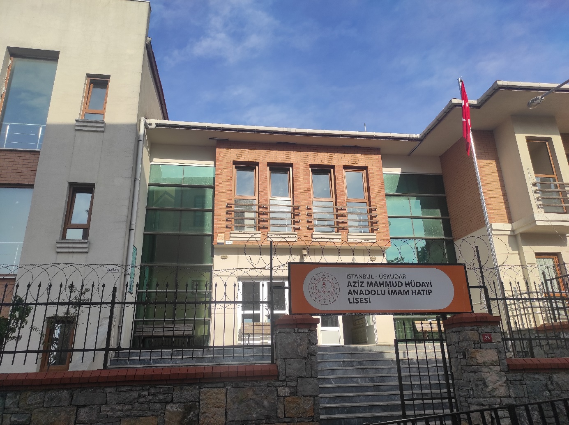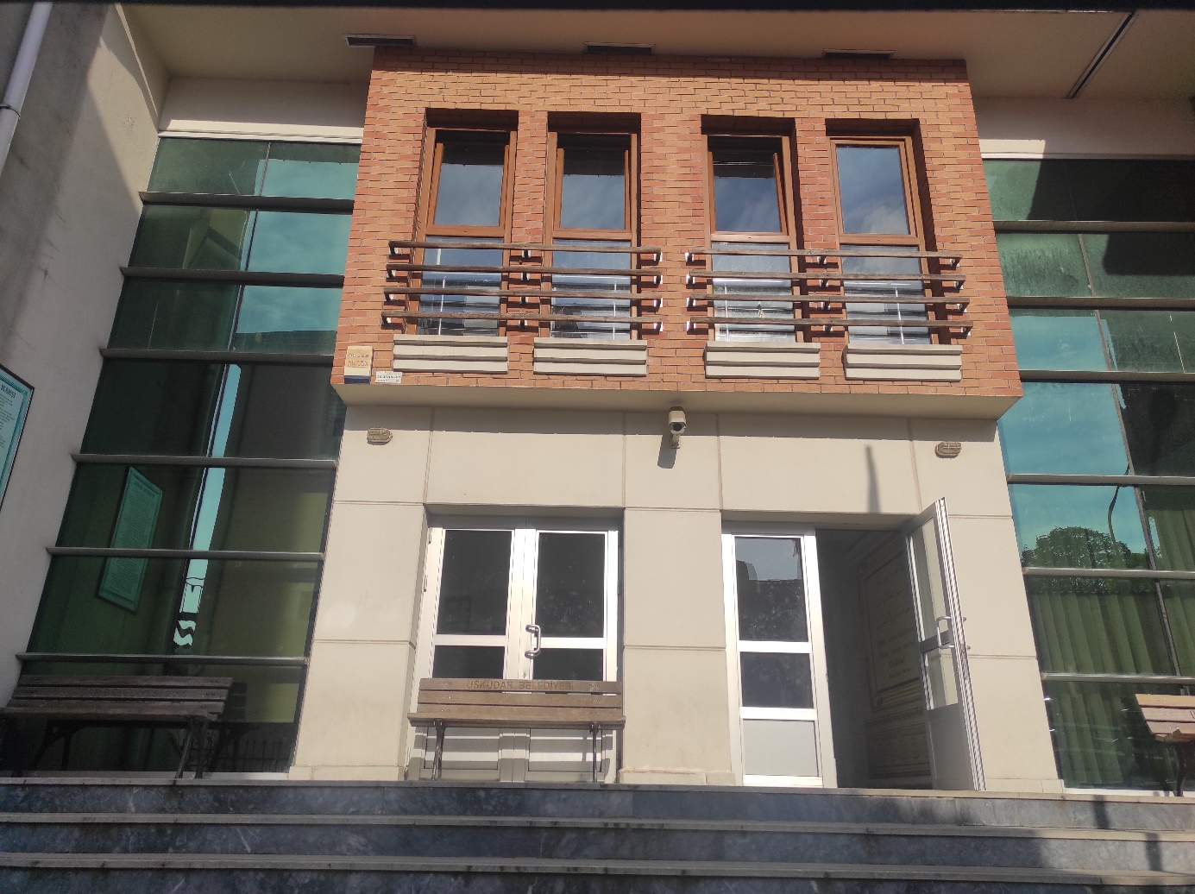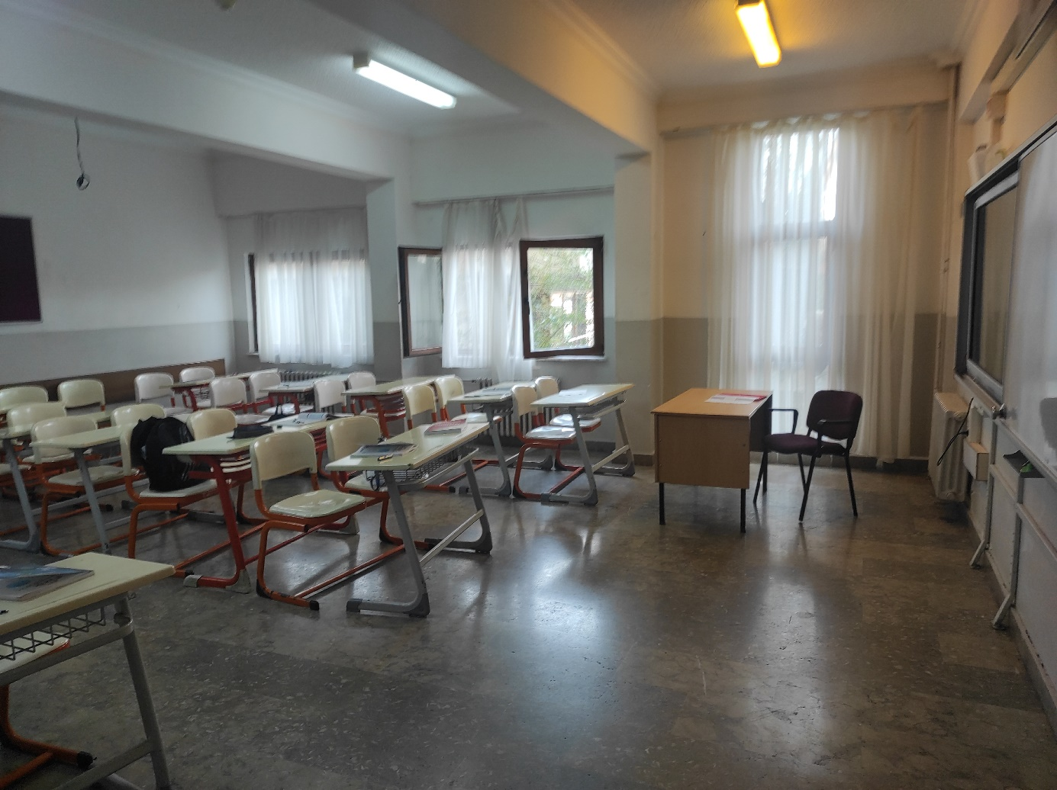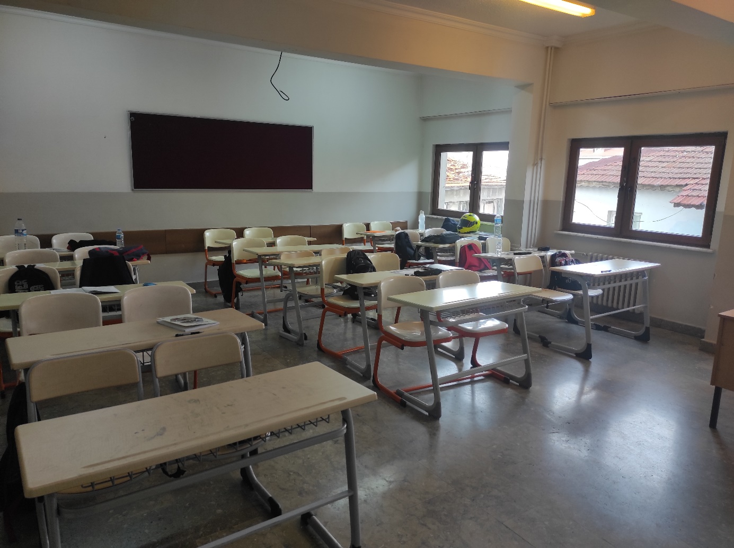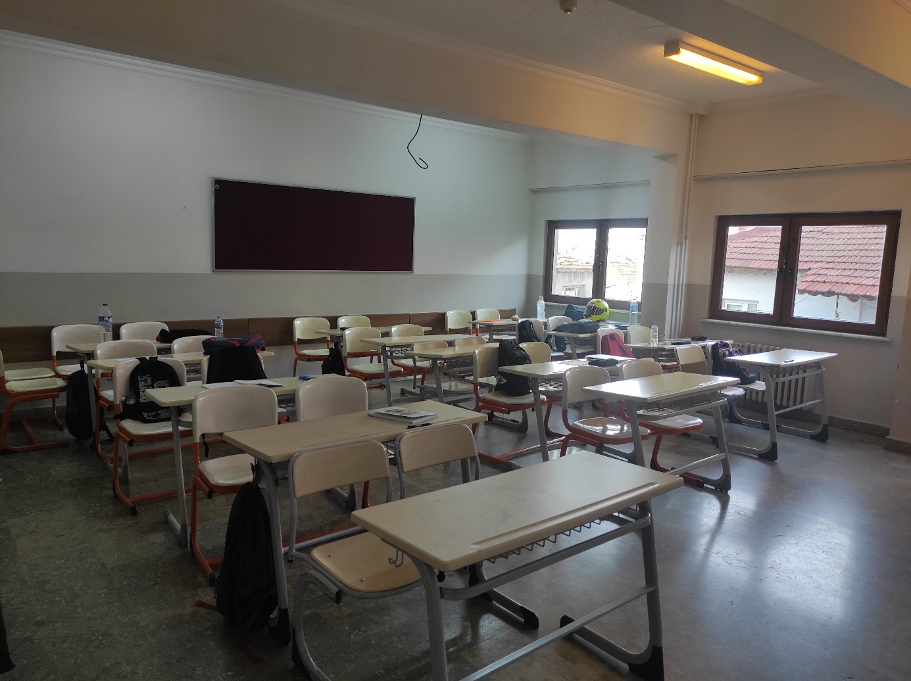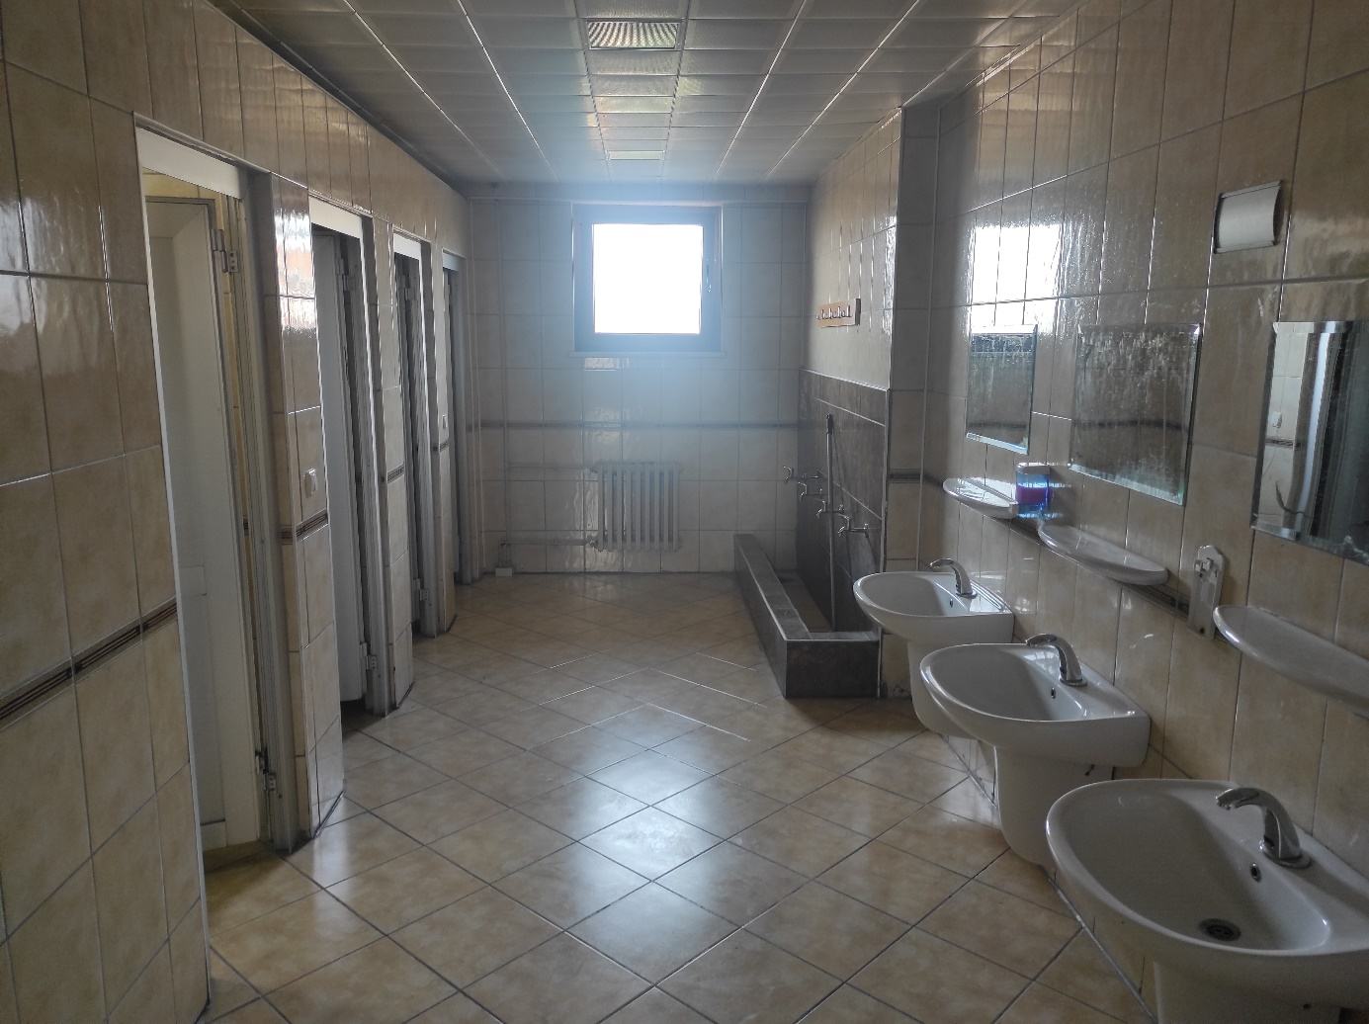

İLHAN KÜÇÜKÜNAL
OKUL MÜDÜRÜ

